Муниципальное автономное образовательное учреждение
«Средняя образовательная школа №2»
Челябинская область, город Златоуст

Всероссийский конкурс юных исследователей
окружающей среды «Открытия 2030»
Номинация «Палеонтология»
Определение палеофауны Фёдоровского карьера

Подготовил:
Чистяков Филипп Максимович,
9 класс

Руководитель:
Крапивин Борис Дмитриевич,
к.п.н., учитель географии
высшей квалификационной категории
МАОУ СОШ №2

Златоуст, 2021 год

Содержание
Введение……………………...……………………………………………….......3
Глава 1. Теоретические и прикладные аспекты восстановления экологического прошлого земли……………….…………………….………..4
1.1 Характеристика района исследования……………………………………….4
1.2 Формы сохранности ископаемых организмов…………………………….....5
1.3 Палеонтологический метод……………………………………………….......6
Глава 2. Восстановление геологической истории района исследований……………………………………………………………………..7
2.1 Характеристика экспериментальной площадки……………………………..7
2.2 Характеристика палеобиоценоза………………………………………..……7
2.3 Характеристика класса Crinoidea ………………………………………….....7
2.4 Характеристика класса Pisces отряд Acanthodii……………………………..8
2.5 Характеристика класса Agnatha (Миноги)………………………..……....….8
Заключение……………………………………………..……………………….10
Список литературы.…………………………..………………...………….......11
Приложение………………………………...……………………………….......12

Введение
Актуальность: важным научным направлением, требующим тесного сотрудничества географов, палеонтологов, биологов, экологов, становится анализ развития палеогеографических и палеоэкологических обстановок. Важное свойство жизни – способность изменяться, приспосабливаться к изменяющимся условиям существования. Понять суть изменения можно только зная прошлое, которое всегда оставляет «следы». Остатки растений и животных или их следы, сохранившиеся в горных породах, называют ископаемыми. Ископаемые организмы доставляют важнейшие доказательства относительно хронологии земли, географических и климатических условий минувших геологических эпох.
Целью исследования является определение организмов Федоровского карьера на основе анализа образцов палеофауны.
Задачи:
1. Изучить научную литературу по теме исследования.
2. Изучить формы сохранности ископаемых организмов.
3. Произвести определение ископаемых организмов.
4. Определить условия жизни ископаемых организмов
Объект исследования: палеогеографические и палеоэкологические условия восточной части Челябинской области.
Предмет исследования: ископаемые организмы.
Методы исследования: анализ научной и архивной литературы, фотосъемка, системный анализ, проведение литологического анализа
Научная новизна: впервые проведены комплексные исследования с целью восстановления палеогеографии восточной части Челябинской области.
Практическая значимость: полученные результаты работы могут использоваться в следующих отраслях: историческая геология, геология, природопользование, палеоэкология, экология и другие науки.

Глава 1. Теоретические и прикладные аспекты восстановления экологического прошлого земли

1.1 Характеристика района исследования
Федоровский карьер находится в черте города Челябинска, недалеко от поселка Баландино Красноармейского района.
Традиционный климат Челябинской области характеризуется как континентальный, с теплым и жарким, но коротким летом (около 2 месяцев) и морозной зимой (около 4,5 месяцев). Степень континентальный климата увеличивается при удалении от горных районов к юго-западу и юго-востоку [1].
Атмосферные осадки на территории области распределяются неравномерно. Наибольшее количество осадков выпадает на наветренных склонах и вершинах наиболее высоких гор (700-800 мм). Горно-лесная зона по количеству осадков является районом избыточного увлажнения, лесостепная зона – районом умеренного увлажнения, степная – районом недостаточного увлажнения [1].
В Челябинской области имеются низменности и холмистые равнины, плоскогорья и горы. Повышение поверхности идет в виде уступов с востока на запад. На крайнем востоке области лежат участки Западно-Сибирской низменности, не поднимающиеся выше 200 метров над уровнем моря. На меридиане восточной окраины Челябинска они переходят в Зауральскую холмистую возвышенную равнину, достигающую местами более 400 м над уровнем моря. С запада эта равнина ограничивается невысокими хребтами восточных склонов Уральских гор, за которыми возвышаются уже основные горные хребты Урала (Урал-Тау, Б. Таганай, Уреньга, Зигальга и др.). Отдельные вершины хребтов достигают более 1000 высоты [3].
Формирование современного рельефа Южного Урала началось еще в мезозойскую эру, около 160 млн. лет назад. Разрушающиеся Уральские горы заполнили своим материалом впадины, находящиеся у их подножий. У восточных отрогов Южного Урала 70 - 37 млн. лет назад плескалось море. Западный берег этого моря проходил приблизительно по линии Кунашак-Челябинск-Троицк. Береговая линия была извилиста и изобиловала заливами. Море было теплым, мелководным, с ровным дном, полого опускавшимся к востоку [3].
В пределах области берут начало многочисленные реки, принадлежащие к бассейнам Камы, Тобола и Урала. Так как здесь, в основном, их верховья, поэтому они маловодны. Рек длиной более 10 км насчитывается в области 348, их суммарная длина составляет 10 235 км [1].
Южный Урал - край озер. На территории Челябинской области их насчитывается около 3170, общая площадь 2125 кв. км. Размеры озер от 1-2 га до 70-80 кв. км. Преобладают малые, величиной менее 0,5 кв. км (примерно 80%). Озер площадью более 0,5 кв. км - 566, из них 468 имеют площадь от 0,5 до 5,0 кв. км и только 98 озер - выше 5 кв. км.

1.2 Формы сохранности ископаемых организмов
1. Полная или почти полная сохранность, при которой остаются неразрушенными мягкие ткани. Они могут остаться невредимыми в том случае, если будут недоступны ни падальщикам, ни бактериям. Такие условия свойственны вечной мерзлоте. Длительная жара и сухой климат также благодатно влияют на сохранение мягких тканей. Именно при действии таких факторов образовывались мумии египетских фараонов, а также окаменевала кожа и внутренние органы некоторых динозавров. Сохраняться могут и внутренний органы, в которых есть какая-нибудь неорганическая составляющая, например, так происходит с обызвествленными каменистыми каналами иглокожих. Уникальные условия для того, чтобы тела антропогеновых млекопитающих не разрушались, сложились в соленых толщах и горном воске, где были найдены тела шерстистых носорогов. В этих осадочных породах бактерии просто не могли развиваться [2].
Известен своими замурованными пленниками янтарь, когда-то представлявший смолу хвойных деревьев. Животные, а это насекомые, паукообразные, лягушки, ящерицы, вязли в смоле и оказывались замурованными на десятки миллионов лет. Иногда в янтаре встречаются и остатки лишайников. Но хорошо сохранились только покровы животных, тогда как внутренние органы разрушились. Помимо янтаря широко известны асфальтовые ловушки. Они найдены в Северной Америке (ранчо Ла-Бреа), в Азербайджане (Бинагады). Они представляли озера, просочившегося на поверхность почвы жидкого асфальта, в котором увязали многие животные. В азербайджанском асфальтовом озере было найдено более 150 видов млекопитающих и птиц, а также несколько видов растений. Важно, что кости дошли до наших дней, не потеряв свои органические вещества. Неплохо сохраняется структура тканей растений при их обугливании [2].
2. Полные или частично сохранившиеся скелетные образования. Это очень распространенная форма сохранности. Твердые скелеты, панцири, раковины животных хорошо окаменевают и более устойчивы к разрушению. Они встречаются целыми или раздробленными. В науке известны случаи, когда животных описывали по одной или двум косточкам (например, позвонкам) [2].
3. Внешние ядра (естественные слепки) - передает рисунок внешней части скелета, когда органический или минеральный состав скелета преобразуется в устойчивый минеральный [2].
4. Внутренние ядра (естественные слепки) - это когда внутренняя полость скелета заполнена осадком, а сам скелет уже разрушен. Оно передает внутреннее строение полости и представляет собой внутренний слепок минерального скелета [2].
5. Отпечатки. Иногда остатки растений или животных прежде чем исчезнуть, оставляют в породе отпечаток своей поверхности. Несмотря на, казалось бы, малую для палеонтолога информативность отпечатков и ядер, тем не менее они могут иметь важное значение. На них можно наблюдать внешнюю и внутреннюю скульптуру раковин, и восстановить внешний вид окаменелости [4].
6. Псевдоморфоза - замещение всей формы животного или растения горной породой или минеральным веществом. У животных: опалом, халцедоном, или пиритом, растений: лимонитом и халцедоном [6].
7. Следы жизнедеятельности - выделены в особый отдел палеонтологии - палеоихнологию. К следам жизни относятся все проявления жизнедеятельности организмов, в первую очередь следы, оставленные различными организмами на поверхности осадка (экзоглифы) и внутри его (эндоглифы). Среди экзоглифов различают следы питания, следы ползания по осадку, следы хождения. К эндоглифам относятся различной формы и размеров ходы и норы, вырытые некоторыми беспозвоночными в рыхлом осадке. К следам жизнедеятельности относят так же копролиты (ископаемый помет) животных [6].

1.3 Палеонтологический метод
Палеонтологический метод - метод определения относительного возраста осадочных толщ земной коры по сохранившимся в них ископаемым остаткам организмов. Используется для решения задач стратиграфии. Основоположником метода является английский инженер У. Смит (1769 -1839), обративший внимание на то, что в разных осадочных слоях горных пород присутствуют характерные для каждого из них остатки организмов, и показавший, что эти остатки можно использовать для сопоставления толщ разных районов и составления на этой основе геологических карт. В основу палеонтологического метода положены идеи последовательной смены групп животных и растений в ходе исторического развития органического мира Земли, не повторяемости растительных и животных форм, а также признания необязательного одновременного изменения отдельных групп на всём земном шаре [5].

Глава 2. Восстановление геологической истории района исследований

2.1 Характеристика экспериментальной площадки
Федоровское месторождение находится в северо-восточной части Челябинска. Фёдоровское месторождение расположено на узкой крутопадающей полосе известняков каменноугольного возраста, имеющей ширину около 700 метров. Известняк серый, тёмно-серый, чёрный битуминозный с грубо-слоистой текстурой. Часто порода пронизана сетью тонких прожилков кальцита, который в открытых полостях образует крупные кристаллы – скаленоэдры размером от 1 до 8 см. Известняки местами сильно закарстованы. В известняках встречаются остатки фауны. Наиболее интересная фауна находится на стенках карстовых промоин, где она отпрепарирована в естественных условиях. Местами известняки перекрыты конгломератами кайнозойского возраста.

2.2 Характеристика палеобиоценоза
Исключительную важность для исторической геологии имеют морские животные, главным образом беспозвоночные. Любая находка единичного остатка или скопления ископаемых остатков (палеобиоценоза) – это геологический документ, помогающий установить возраст породы и физико-географические условия прошлого Земли – климат, рельеф, среду и место обитания. Палеобиоценоз отличается от биоценоза отсутствием остатков бесскелетных организмов, которые не могли сохраниться в ископаемом состоянии, наличием остатков организмов, случайно занесённых в места захоронения.
В районе исследований руководящие ископаемые организмы встречаются целыми или раздробленными. Наиболее распространенными формами сохранности ископаемых организмов являются: псевдоморфоза, перекристаллизованное ядро (внешнее и внутреннее) и следы жизнедеятельности.
В процессе полевых исследований всего было обнаружено 25 образцов с представителями ископаемой фауны. Среди сохранившихся окаменелостей были обнаружены следующие представители палеобиоценоза: класс Сrinoidea (Морские лилии), класс Pisces отряд Acanthodii (Колючезубые), представителл класса Agnatha (Миноги).

2.3 Характеристика класса Crinoidea
Донные животные с телом в виде чашечки, в центре которой находится рот, а вверх отходит венчик из ветвящихся лучей (рук). Вниз от чашечки у стебельчатых морских лилий отходит прикрепительный стебелёк длиной до 1 м, прирастающий к грунту и несущий боковые придатки (цирры); у бесстебельчатых — только подвижные цирры. На концах цирр могут иметься зубчики, или «коготки», которыми бесстебельные лилии прикрепляются к грунту.
Как и у всех иглокожих, строение тела морских лилий подчинено пятилучевой радиальной симметрии. Рук 5, однако они могут неоднократно разделяться, давая от 10 до 200 «ложных рук», снабжённых многочисленными боковыми веточками (пиннулами). Распущенный венчик морской лилии образует сеть для улавливания планктона и детрита. Руки на своей внутренней (ротовой) стороне имеют слизисто-ресничные амбулакральные желобки, ведущие ко рту; по ним захваченные из воды пищевые частички переносятся к ротовому отверстию. На краю чашечки, на коническом возвышении (папилле) находится анальное отверстие.
Имеется внешний скелет; эндоскелет рук и стебелька состоит из известковых члеников. Внутрь рук и стебелька заходят ответвления нервной, амбулакральной и половой систем. Помимо внешней формы и ориентации спинно-брюшной оси тела, морские лилии отличаются от других иглокожих упрощённой амбулакральной системой — нет ампул, управляющих ножками, и мадрепоровой пластинки (Приложение I).

2.4 Характеристика класса Pisces отряд Acanthodii
Отряд Acanthodii или древние рыбы, соединяют в своем строении признаки костных и хрящевых рыб. Они имели небольшое торпедовидное тело, покрытое рядом тесно усаженных маленьких четырехугольных чешуй. Голова была покрыта мелкими пластинками такого же строения, как и чешуя.
Акантоды имели 1 или 2 спинных плавника и один анальный. Также имелся хвостовой и два брюшных и грудных плавника. Перед каждым плавником, кроме хвостового, находился шип – ихтиодорулит. У древних родов между грудными и брюшными плавниками располагалось по два ряда дополнительных промежуточных плавников с ихтиолорулитами, что свидетельствует о происхождении парных плавников из некогда существовавших непрерывных кожных складок. Челюсти состояли из нескольких частей, верхние челюсти соединялись непосредственно с черепной коробкой. Внутренний скелет был хрящевым (Приложение II).

2.5 Характеристика класса Agnatha (Миноги)
Самую примитивную группу позвоночных составляют формы, лишенные челюстей и объединяемые в класс Agnatha, или бесчелюстных. Из ныне живущих позвоночных сюда относятся миноги и миксины, входящие в подкласс Cyclostomi, или круглоротых рыб. Из ископаемых к этому классу причисляют древнейшие из достоверно известных палеозойских позвоночных. Обе эти группы, современная и вымершая, характеризуются некоторыми общими признаками, отличающими их от всех остальных позвоночных, в частности отсутствием челюстей и отсутствием или слабым развитием парных конечностей.
Миноги и миксины имеют длинное несколько змеевидное, угреобразное тело, с гладкой кожей, на которой нет никаких чешуй. Имеют непарные плавники. Челюстей нет, но есть своеобразная присасывательная ротовая воронка, поддерживаемая особым кольцевидным хрящом. Настоящих зубов нет.
Минога ведет полупаразитический образ жизни, она присасывается к рыбам и высасывает из них кровь. Кроме парных глаз, имеется и теменной глаз, который то же функционирует. Скелет хрящевой, имеется мозговая коробка, ряд маленьких верхних дуг, представляющие позвоночника (Приложение III).

Заключение
В результате данной работы можно сделать следующие выводы:
- Развитие палеогеографических и палеоэкологических обстановок является важным научным направлением, требующим тесного сотрудничества географов, палеонтологов, биологов и экологов.
- Работа с полностью вымершими линиями, которые не имеют аналогов с живыми организмами, составляет большую сложность в работе с ископаемыми организмами.
- При восстановлении видов ископаемых организмов используются стратиграфический, палеонтологический, литологический методы и метод анализа фаций. Но для определения палеогеографических и палеоэкологических условий определяющее значение имеет палеонтологический метод.
- В районе исследований наиболее распространенными формами сохранности ископаемых организмов являются: псевдоморфоза, перекристаллизованное ядро (внешнее и внутреннее) и следы жизнедеятельности. Сохранившиеся окаменелости представлены следующими обитателями палеобиоценоза: класс Сrinoidea (Морские лилии), класс Pisces отряд Acanthodii (Колючезубые), представителл класса Agnatha (Миноги).
- В конце силура начале девона на территории Челябинской области в окрестностях Федоровского карьера было неглубокое (с глубиной до 200м), чистое (прозрачное), достаточно соленое море с твердым дном, состоящим из песка и известкового ила. Среди обнаруженных представителей органического мира были как свободноплавающие организмы, так и организмы, прикрепленные к дну океана. Одни были хищниками, другие травоядными, а треть паразитами.

Список литературы
1. Гитис, М.С. Челябинская область. Краткий географический справочник / Гитис М.С., Захаров С.Г., Моисеев А.П. – Челябинск, 2011. - 176 с
2. Давиташвили, Л.Ш. Краткий курс палеонтологии / Л.Ш. Давиташвили. - М.: Государственное научно-техническое издательство литературы по геологии и охране недр, 1958. – 544 с.
3. Краеведческий портал Челябинской области [Электронный ресурс] Режим доступа: http://www.kraeved74.ru/pages_print_758.htm, свободный – Загл. с экрана.
4. Крапивин Б.Д. Палеобиоценоз Федоровского карьера / Крапивин Б.Д. // Современные проблемы географии и геологии: III международная научно-практическая конференция 11-12 ноября 2014
5. Порошина, И.А. Практикум по тектонике и палеогеографии / И.А. Порошина. – Новосибирск: изд-во НГПУ, 2009. – 119 с.
6. Яковлев, Н.Н. Учебник палеонтологии / Н.Н. Яковлев. - Л.: изд-во 3-я типография ОНТИ им. Бухарина, 1936. – 512 с.

Приложения
Приложение I
Реконструкция ископаемых беспозвоночных организмов по форме сохранности
Класса Crinoidea (Морские лилии)
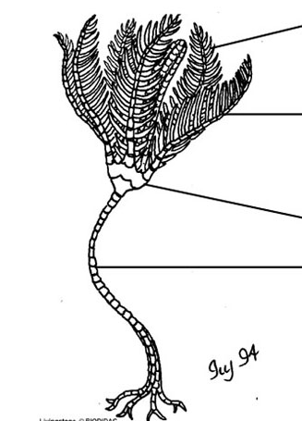
Воссозданный рисунок
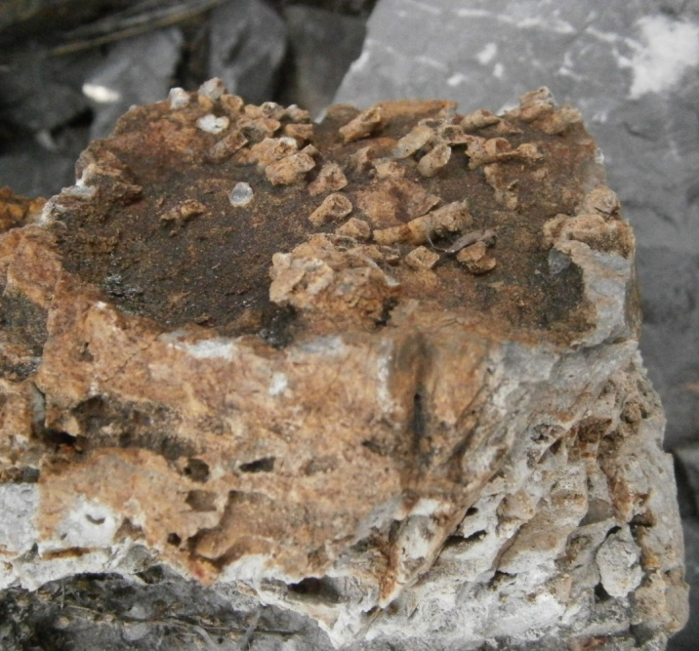
Форма сохранности
Приложение II
Класс Pisces отряд Acanthodii
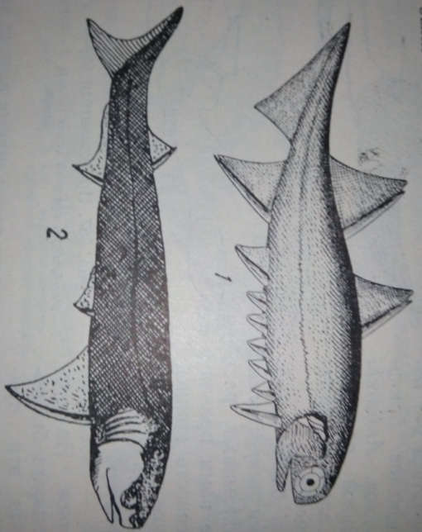
Воссозданный рисунок
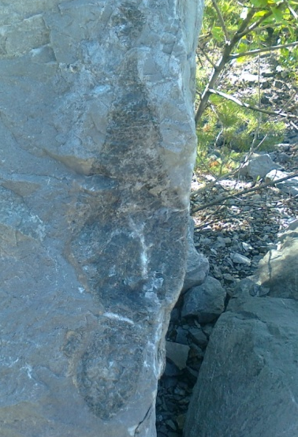
Форма сохранности
Приложение III
Класс Agnatha (Миноги)
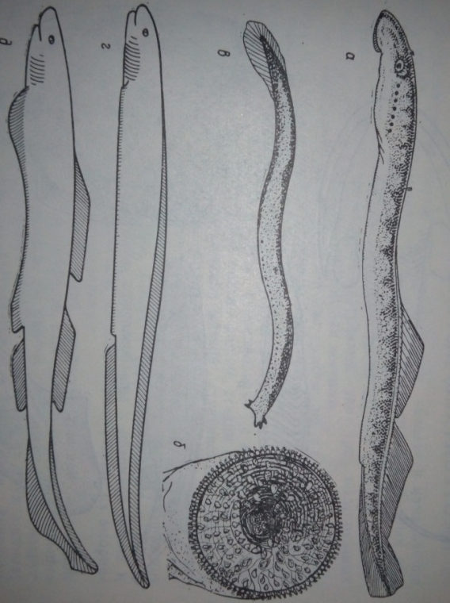
Воссозданный рисунок

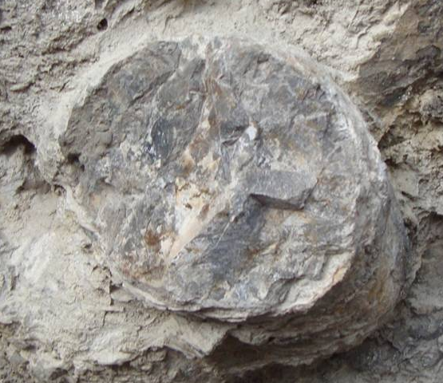
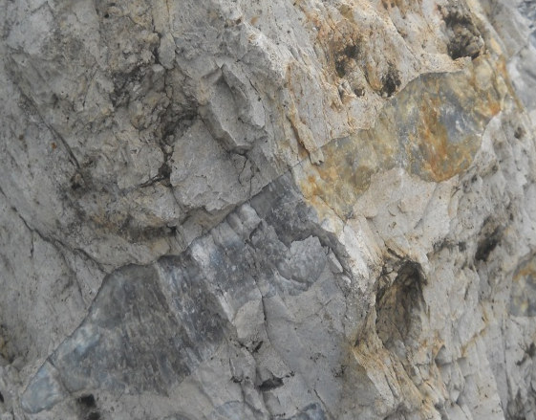
Форма сохранности

